附件6：

第五届全国科技馆辅导员大赛展品库
题库使用说明：题库中展品互动方式描述及展品说明仅为选手备赛提供参考，不建议作为讲解词背诵，希望选手在对科学原理充分理解的基础上，结合实际应用及当前科技发展，进行拓展讲解，充分展示自己与观众的交流能力及科学传播能力。
编号 | 展品名称 | 内容描述
编号 | 展品名称 | 展品图（照片） | 互动方式 | 展品说明
 | 光纤传输 | 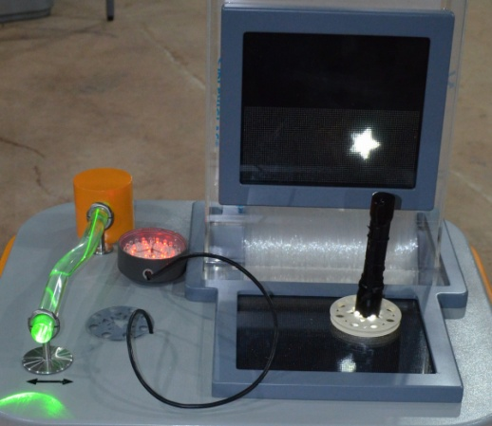 | 展项由全反射原理和光纤传输实验两部分组成。全反射原理展示：左右移动有机玻璃管观察光纤中的全反射现象。光纤传输实验：两块透视屏中的点阵是以光纤连接的，每条光纤的两端分别连接到采集区和显示区对应的点上。当在采集区选择好图形并用光源照射后，其形状和颜色信息被传输至显示区的屏上。 | 光纤是利用光的全反射原理将光线从一端传输到另一端的。光从光密介质射向光疏介质时，当入射角超过某一角度（临界角）时，折射光线完全消失，只剩下反射光线这种现象叫做全反射。利用光的全反射原理可以使光线近乎于无损失的远距离传输。多根光纤组成的点阵还可以用来传输图像。
 | 穿墙而过 | 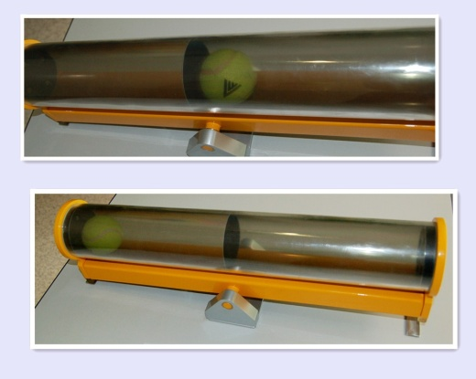 | 在玻璃管中间看上去有一堵不透光的“墙”，抬起管子的一端使其倾斜时，能看到小球穿过管子中间的这堵“墙”，滚到低垂的一端。 | 玻璃管内的“墙”是由光的偏振现象形成的。  光是一种横波，振动方向与传播方向垂直。自然光的振动方向是四面八方的，当通过偏振片后仅剩下与偏振片的偏振方向相同振动的偏振光。玻璃管左右两部分的内壁分别贴了两种偏振方向相互垂直的偏振膜，使得进出左右两部分的光线只剩下与各自偏振膜偏振方向一致的两种偏振光，虽然亮度变暗，我们依然可以看到管子的内部。然而透过左侧的偏振膜看右侧的偏振光时，由于左右两个偏振膜的偏振方向相互垂直，导致光线无法透出，反之亦然。因此在两个偏振膜交接之处好像存在一堵不透光的“墙”，实际上这堵“墙”是不存在的，所以小球可以顺利穿过。
 | 声驻波 | 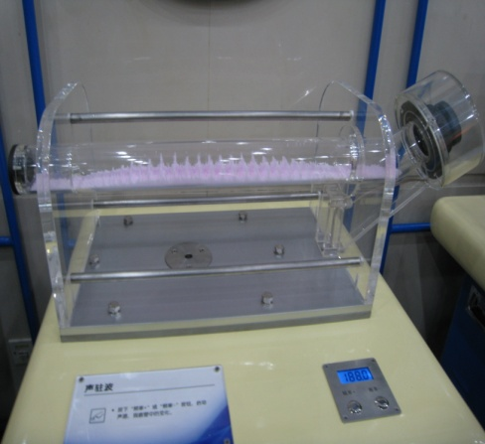 | 参与者按下启动开关，调整频率旋钮，使得玻璃管内的介质随声波振动。选择不同的频率，观察振幅最大处和振幅为零处有什么变化。 | 驻波是由振幅、频率、振动方向都相同而传播方向相反的两列波迭加而产生的。用扬声器发出入射声波，此入射声波在管内另一端发生反射而形成反射波，入射和反射两列声波互相迭加。两波重迭处各点的振幅为两波各自振幅所合成，其中迭加振幅最大的点称为波腹，波腹处液体质点振动最剧烈，振幅最小的点称为波节，波节处液体质点静止不动，振幅为零。相邻两波腹(或两波节)间距为1/2波长，波腹与波节间距离为1/4波长。
 | 共振摆 | 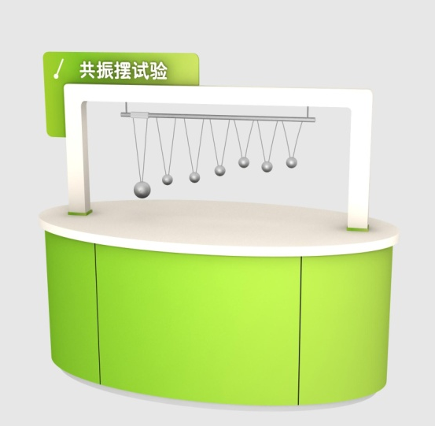 | 最左侧重摆的摆长可以自由调节。参与者将重摆调节到一定高度位置后令其摆动，在它的带动下，其他摆随之摆动。其中，一些摆的摆动幅度明显大于另一些摆的摆动幅度。 | 共振在物理上定义为两个振动频率相同的物体，当一个发生振动时，引起另一个物体振动至最大振幅的现象。  单摆的固有频率通常被认为与其摆长有关，摆长相同的单摆可能发生共振现象。
 | 声聚焦 | 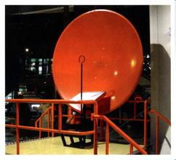 | “声聚焦”的外观是一对抛物面形的“大锅”，中间的黑圈位置是它的焦点，如果一个人在一边的焦点上小声说话，在40多米外的另一个抛物面焦点上可以清晰地听到。 | 声波在传播过程中遇到不同的介质表面时，部分会反射回原介质。就这件展品而言，焦点处说话者的声音大部分被抛物面反射到对面的抛物面，又经过反射聚焦到对面焦点，因此可以被对面听者清楚地听到。
 | 离心现象 | 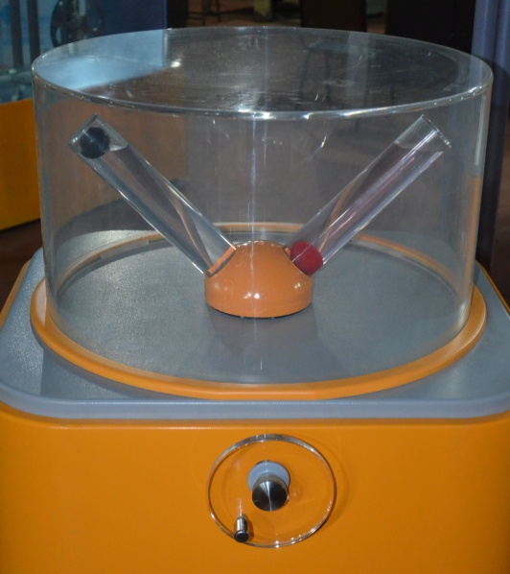 | 参与者转动手柄驱动两支管子绕共同的轴心旋转。当达到一定转速后，会发现原本沉在底部的金属球会上升到顶部，而原本浮在顶部的塑料球反而会下降到底部。 | 要使物体进行圆周运动必须为其提供足够的向心力，如果向心力不足，物体就不能维持圆周运动，会远离圆心而去，这就是离心现象。对旋转速度相同的物体而言，其质量越大，离心现象越明显，越易远离圆心。  展品中的金属球密度大于水，静止时金属球沉在底部，旋转中金属球的离心倾向较大，趋向于远离旋转的轴心而被甩到管子的顶部。塑料球密度小于水，静止时浮在顶部，旋转起来时水的离心倾向较大，小球被挤到管子的底部。
 | 旋转的银蛋 | 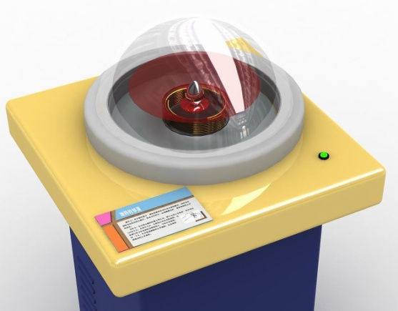 | 按下按钮接通电源，圆盘中的金属蛋会旋转起来，随着转速的增加会竖立转起来。 | 圆盘下方成120度角放置的三个线圈在通上三相交流电后会产生旋转磁场，而旋转磁场会使金属蛋中产生感生电流并形成磁场，两个磁场相互作用使金属蛋旋转。
 | 手蓄电池 | 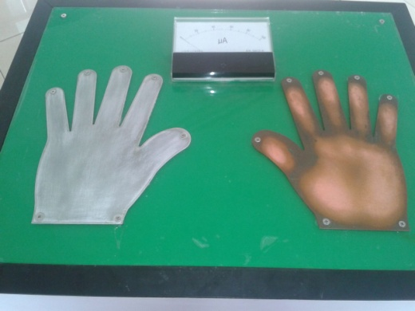 | 展台上的铝制触摸板和铜质触摸板通过导线与电流表连接在一起，参与者双手分别按住铝质触板与铜质触板，会发现电流计的指针发生偏转，证明有电流产生，而此时整个回路中除了双手的接入，并没有外接电源。将手拿开后电流计会归零。 | 人手上带有汗液，而汗液是一种电介质，里面含有一定量的正负离子。铝板比铜板活泼，铝板上汗液中的负离子与铝板发生化学反应，而把外层电子留在铝板上，使铝板集聚大量负电荷；铜板上则通过汗液中的离子集聚大量正电荷。两个金属触板间产生电位差，铝板上的电子通过导线向铜板移动，同时由于人体也具有一定的导电性，形成回路从而产生了电流，故串接在回路中的电流计指针偏转。这实际上就构成了一个简单的原电池。
 | 倾斜的小屋 | 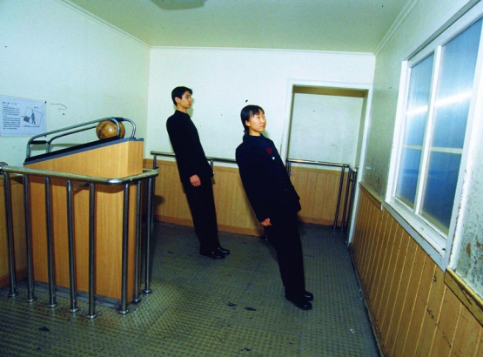 | 小屋整体倾斜一个角度，墙壁、吊钟等均与小屋地板垂直，参与者进入会感觉到站里不稳，行走困难，有头晕目眩的感觉。 | 由于小屋为整体倾斜，进入小屋内部，从视觉角度看，看不出房子是倾斜的，但依据内耳前庭和肌肉重力感觉的判断，要保持垂直于地板站立，人体是倾斜的，而这又与视觉信息相矛盾，大脑难于迅速做出判断并指挥肢体运动，因此会感到行动困难。
 | 傅科摆 | 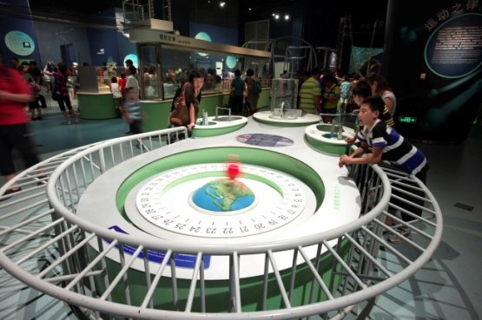 | 参与者观察傅科摆一段时间后会发现，傅科摆并不是在一固定平面内进行摆动，在摆动过程中，傅科摆会在顺时针方向发生旋转。 | 傅科摆在摆动过程中发生了偏转，证明了地球自转的存在。  由于惯性，摆锤的摆动方向将始终指向太空中的固定方向不变，但由于地球在自转，地球上的观察者便随着地球一起转动，站在摆附近的观察者却发现摆的摆动方向正在相对地面缓缓的转动。  如果把摆放置在地球的南、北极点上，旋转一圈为24小时。若把摆放置在赤道上，观察者相对于摆平面没有转动，所以观察不到傅科摆摆动方向有任何改变。若把傅科摆放到除极点和赤道外的其他任何位置，傅科摆的旋转角速度介于在两极极点和赤道之间，每小时偏转的角度为θ°=15tsinφ。式中φ代表当地地理纬度，t为偏转所用的时间，用小时作单位。
 | 钉床 | 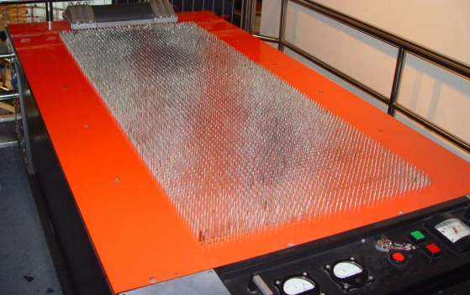 | 参与者躺在钉床上，由工作人员启动按钮，下面的钉子会慢慢升起将参与者托起，虽然钉子扎在参与者的身上，但是参与者却感觉不到疼痛。 | 压强是表示压力作用效果的物理量。若将一个重物放在一个支点上，由于受力面积很小，所以压强很大；若将一个重物放在许多个支点上，每个支点将会分散受力，所以压强会小很多。这张由数千颗钉子组成的钉床，每个钉子上的受力很小，所以，慢慢升起的钢钉不会刺入身体，参与者也就不会感到疼痛了。
 | 转动惯量 | 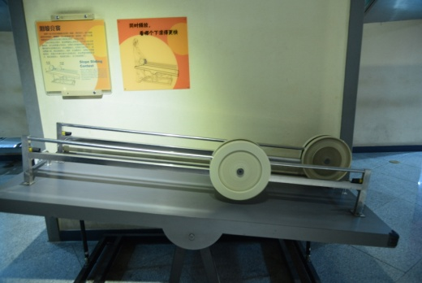 | 参与者首先通过调整轮子上的滑块，改变轮子的质量分布，随后将不同质量分布的两个轮子放在轨道顶端,旋转手轮后，同时释放两个轮子，看看哪个轮子先到达终点。 | 本展项展示的是有关转动惯量的科学内容。在轮子转动过程中，转动惯量阻止轮子转动。它不但与轮子质量有关，还与其质量分布有关。当两个轮子质量相同时，质量分布离轮轴中心距离较远的，转动惯量就大。在同样力矩作用下，转动惯量大者，角加速度就小。在本展项中，当两轮子质量相同时，质量分布离轮轴中心远的，转动惯量较大，角加速度较小，所以轮子滚的较慢。
 | 肥皂膜和最小表面 | 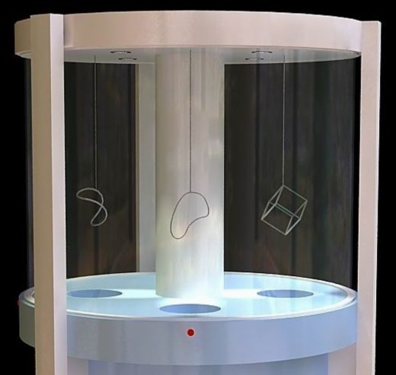  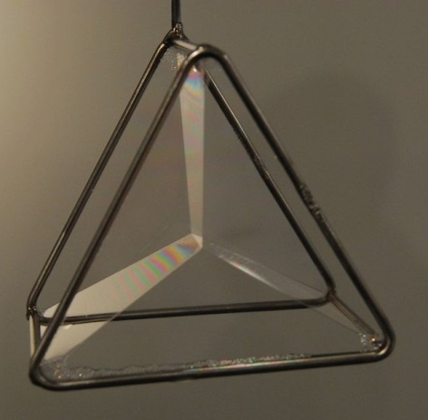 | 参与者按下“启动”按钮，相应的框架进入肥皂液中，并从中被拉出，参与者可以观察到框架间形成的最小表面的肥皂膜。 | 表面张力是分子力的一种表现，液面上分子受到液体内部分子吸引而使液面趋向收缩，使表面尽可能小，达到最小能量状态。  将框架置于肥皂液中，由于表面张力的作用，联接框内各杆件中的肥皂膜，将是连接这些杆件的所有可能的表面中最小的，在数学上称这种情况为取最小值，分子间能量也处于最小值。
 | 双曲线槽 | 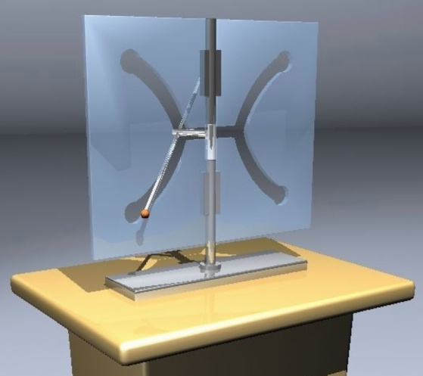 | 参与者转动金属直杆，会看到一根直杆穿过了一条弯曲狭缝的神奇现象。 | 当一直杆与一固定轴成一角度，并沿该固定轴旋转，可形成一个单叶双曲面。而该双曲面被通过轴的平面所截得的图形为双曲线。  本展品立板上所刻的是双曲线形狭槽，正是直杆转动时在空中划出的双曲面被通过轴的平面截取的双曲线，正因为此，直杆旋转时能正好穿过弯曲的狭缝。

编号 | 展品名称 | 内容描述
编号 | 展品名称 | 展品图（照片） | 互动方式 | 展品说明
 | 多普勒效应 | 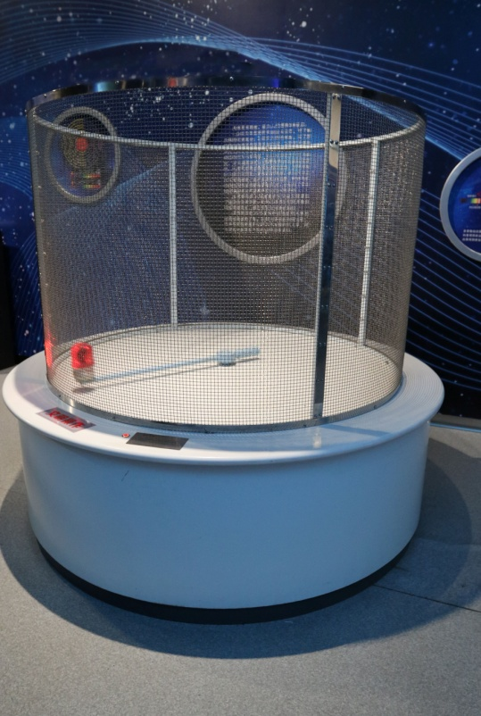 | 参与者按下启动按钮，电机带动控制盒匀速运动，参与者按下音乐开关按钮，控制盒发声，当控制盒高速远离观众时，声音变低，当控制盒转过最高点后，又以高速接近观众时，声音变高。参与者可以通过展台上音乐切换按钮来切换不同的声音。 | 多普勒效应主要内容是： 波在波源移向观察者时接收频率变高，而在波源远离观察者时接收频率变低。当观察者移动时也能得到同样的结论。
编号 | 展品名称 | 内容描述
编号 | 展品名称 | 展品图（照片） | 互动方式 | 展品说明
 | 魔力水车 | 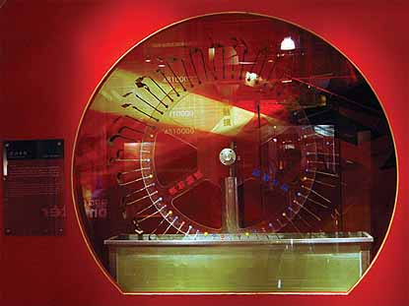 | 展品由水车叶轮、叶片及水箱组成，没有任何动力驱动，但它却在自动的、永不休止的旋转。 | 展示一种新型的功能材料——双向形状记忆合金的基本原理与表现形式。水车转动圆盘的叶片由双向记忆合金制作，在一定温度条件下，可按预先设定的形状弯曲和伸展，因此水车圆盘的叶片在进入该合金临界温度的水中后，发生弯曲产生划水作用，带动圆盘转动。
编号 | 展品名称 | 内容描述
编号 | 展品名称 | 展品图（照片） | 互动方式 | 展品说明
 | 超导磁悬浮 | 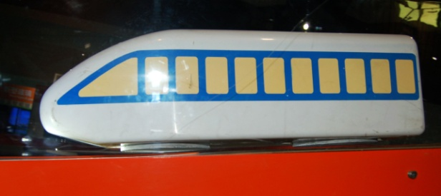 | 向超导材料制作的车体内倒入低温液氮（-196摄氏度），将其放在永磁铁做成的轨道上，车体就会悬浮起来。 | 当温度低到一定限度，某些金属导体内部电阻会突然消失，成为超导体。超导材料具有零电阻性和完全抗磁性。本展品中使用的材料属于非理想第二类超导材料，它有一个特殊的性质，即在合适的温度和磁场强度下，会允许一部分磁场进入导体内部并将其锁定，产生钉扎效应。它会把通过内部的磁场牢牢锁住，从而悬浮在磁场中并和磁场共同运动。

编号 | 展品名称 | 内容描述
编号 | 展品名称 | 展品图（照片） | 互动方式 | 展品说明
 | 法拉第笼 | 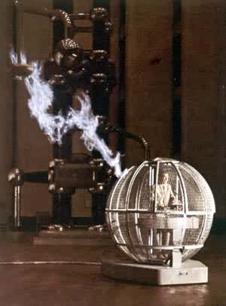 | 参与者进入全封闭的金属笼子内，用高压电极进行放电演示。这时即使笼内人员将手贴在内壁上，笼外用电极向手指放电，笼内人员不仅不会触电，而且还可以体验电子风的清凉感觉。 | 由于电荷只分布在封闭导体的外表面，金属导体无论被加上多高的电压，其内部电场为零。电火花的电流通过金属网传入大地，内部人所处的位置电场为0，没有电流通过，所以没有触电的感觉。
编号 | 展品名称 | 内容描述
编号 | 展品名称 | 展品图（照片） | 互动方式 | 展品说明
 | 画五角星 | 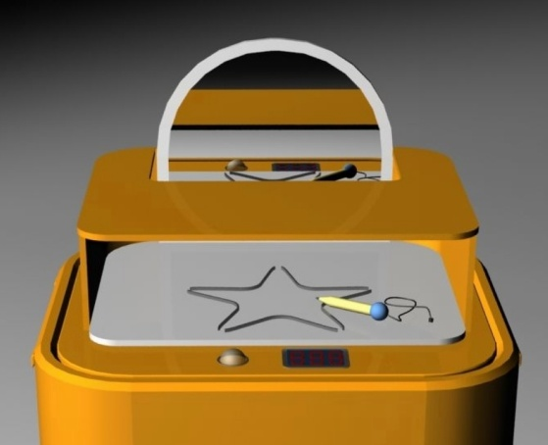 | 手持触控笔，对照镜子中五角星的影像在面板上描绘五角星图形，参与者会发现持笔运动的方向常常和镜子中五角星的轨迹相反而偏离，很难顺利的描绘出五角星图形。 | 五角星经平面镜反射，使得原视网膜上得到的图像又颠倒过来，但大脑依然按以往经验对所获得的视觉信息按倒立像加以修正，并以此指挥手和其他器官动作，于是出现了手眼不协调的现象。经过反复练习，大脑会逐步适应这一变化。

编号 | 展品名称 | 内容描述
编号 | 展品名称 | 展品图（照片） | 互动方式 | 展品说明
 | 公道杯 | 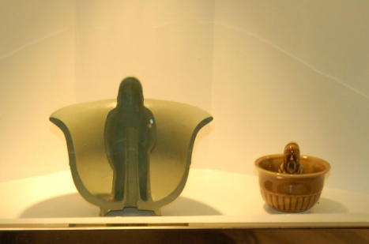 | 瓷质的杯子中间有个寿星造型，向杯中倒水，当杯中水超过某一高度时，水会从杯底的小孔中流出，直到水流尽为止。 | 公道杯内的寿星实际上是由两个圆柱体构成，外面圆柱体与杯衔接处有一暗孔，整个杯子构成一个虹吸管，当杯中水位超过某一高度，水会从小孔中流出，根据虹吸原理，水会一直流下去，直到杯中水流尽为止。

编号 | 展品名称 | 内容描述
编号 | 展品名称 | 展品图（照片） | 互动方式 | 展品说明
 | 全息图 | 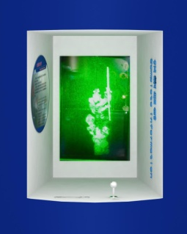  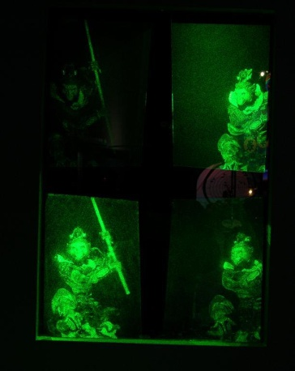 | 移动手柄可将全息图一分为四，参与者可以观察到每张拆分的图上都能完整呈现出先前看到的全息图上的图案。 | 全息图的每一小块上都记录着景物的全部信息即相位和强度。全息图的每一部分，不论有多大，都能再现出原来的整个影象，这就是说，可以将全息照片分成若干小块，每一小块都可以完整地再现出原来的景象。因此，如果全息图被打破了，撕碎了，总可以从一小块碎片重新复制出原来的照片。

编号 | 展品名称 | 内容描述
编号 | 展品名称 | 展品图（照片） | 互动方式 | 展品说明
 | 光路可见 | 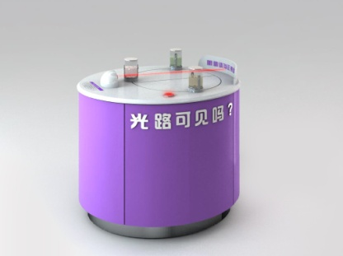 | 展项由激光发射装置、按钮、透明的玻璃罐和实体磨砂不透明挡板等四部分组成。  参与者按下按钮，启动激光，手推动玻璃罐在轨道上移动，将所选的玻璃罐置于激光束通过的路径中，就可以在盛有氢氧化铁胶体的玻璃罐中看见光路，而在另外两个玻璃罐里看不见光路。 | 展示胶体中的丁达尔现象。  当一束光线透过胶体时，从入射光束的侧面可以观察到胶体里光束通过的一条光亮的“通路”，这种现象就叫做丁达尔现象。  光在传播的过程中照射到微粒时，如果微粒直径大于入射光波长很多倍，就发生光的反射；如果微粒直径小于入射光的波长，则发生光的散射。由于胶体中的微粒大小在1—100nm之间，小于可见光的波长（400nm-700nm），所以，当可见光通过溶胶时会产生明显的散射作用。丁达尔现象就是微粒对光的散射现象。
编号 | 展品名称 | 内容描述
编号 | 展品名称 | 展品图（照片） | 互动方式 | 展品说明
 | 调光玻璃 | 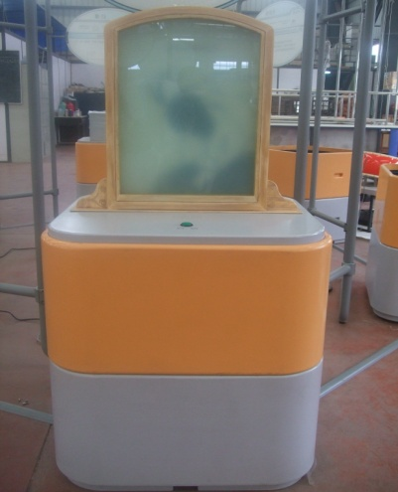 | 参与者通过旋钮接通和关闭电源来参与展项。不通电时参与者看到的只是一块“磨砂”玻璃，当通电时则可以清楚地看到玻璃后面的错觉画。 | 调光玻璃的调光原理是：在自然状态下（断电不加电场），它内部液晶的排列是无规则的，入射光在聚合物发生散射，呈乳白色，即不透明状态。当加上电场（通电）以后，有弥散分布液晶的聚合物内液滴重新排列，液晶从无序排列变为定向有序排列，此时入射光完全可以通过，形成透明状态。

编号 | 展品名称 | 内容描述
编号 | 展品名称 | 展品图（照片） | 互动方式 | 展品说明
 | 球吸 | 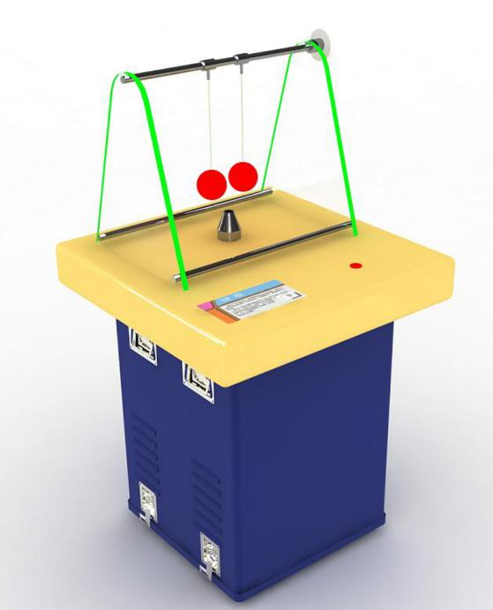 | 参与者按下“启动”按钮启动风机，随后，参与者通过转动手轮，调整两球之间距离，当两球在合适的间距下，两球会发生相互吸引的现象。 | 本展项展示的是有关伯努利定律的科学内容。在一个流体系统中，比如气流、水流，流速越快，流体产生的压力就越小，这就是伯努利定律。当两球间有气流通过时，两球内侧的气流流速大，压强小，两球外侧气流流速小，压强大，这样就在球的内外侧形成压差，两球被气流由外侧压向内侧，导致出现两球相吸的现象。
编号 | 展品名称 | 内容描述
编号 | 展品名称 | 展品图（照片） | 互动方式 | 展品说明
 | 物体上滚 | 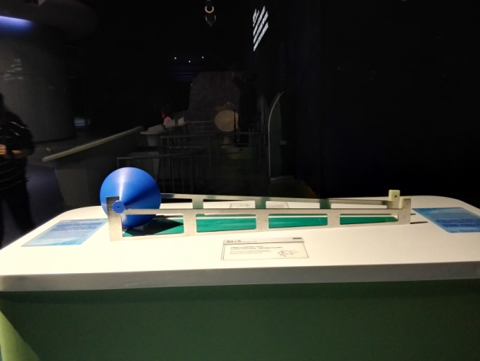 | 将双圆锥体放在轨道的最下端，由静止释放。当将双圆锥体由静止释放后，我们会发现它在没有任何动力的情况下，缓慢的“向上”滚动，最后到达了轨道的最高端。 | 本展项的轨道形状很特殊，呈八字排列而非平行排列。双圆锥体在底端时，轨道之间距离小，轨道没有与双圆锥体的轴接触，从旁边的玻璃参照物可以看出轴的上边缘与玻璃上的第一条线对齐；当双圆锥体在高端时，高端轨道之间距离大，锥体落在双杆中间，从旁边的玻璃参照物可以看出轴的上边缘与玻璃上的第三条线对齐。而双圆锥体的重心在轴上，所以锥体在低端时的重心高度比其在高端时还要高。  虽然我们看到的是锥体在向上滚，但由于锥体和轨道的巧妙结构，实际上锥体的重心还是在向下运动，这是符合自然规律的。

编号 | 展品名称 | 内容描述
编号 | 展品名称 | 展品图（照片） | 互动方式 |  | 展品说明
 | 万有引力 | 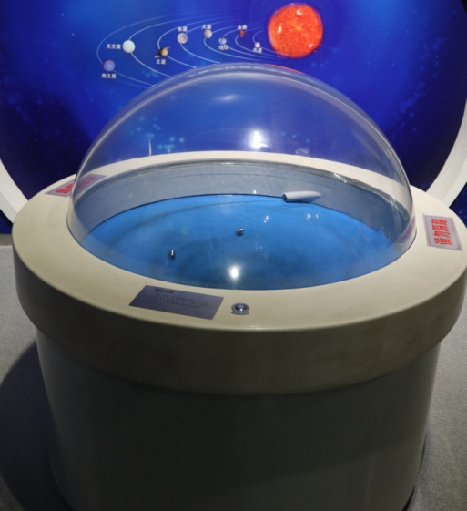 | 按下按钮，将钢球提升后自动释放。球从台面边缘沿圆的切线轨道滚出后，沿以台面中心为一个焦点的椭圆轨迹滚动。由于重力和摩擦力的作用，小球滚动轨迹不断缩小，滚动速度越来越快，但始终为椭圆轨道，最后落入漏斗中心的洞中。 |  | 滚动的钢球模拟行星或地球卫星，漏斗形的台面表面是个双曲线的旋转面，它利用钢球的重力势能模拟太阳系中的万有引力势能，使小球的运动规律接近开普勒三定律。  开普勒三定律为：  （1）轨道定律：行星都沿着各自的椭圆轨道运动，太阳在该椭圆的一个焦点上；  （2）面积定律：运动着的行星和太阳的连线在单位时间内所扫过的面积总是相等的；  （3）周期定律：各行星公转周期的平方和它们的椭圆轨道长半轴的立方成正比。
编号 | 展品名称 | 内容描述
编号 | 展品名称 | 展品图（照片） |  | 互动方式 |  | 展品说明
 | 汽车发动机 | 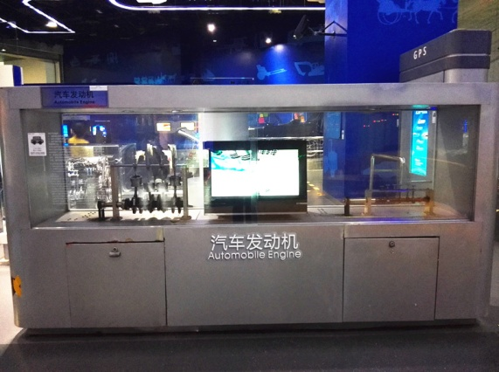  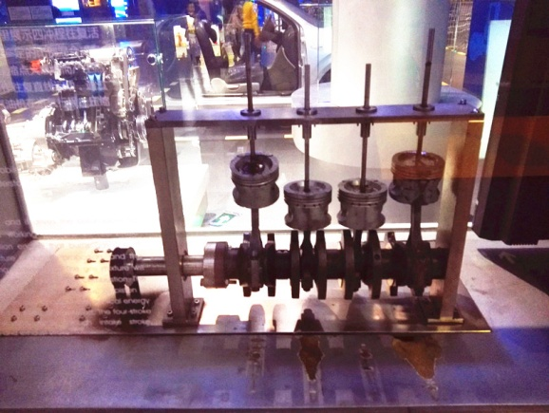 |  | 展示发动机内部结构的实物，还有演示发动机工作过程的动画、视频和可操作的展品，可以单独通过拨动不锈钢拨轮操作曲轴连杆机构。曲轴连杆机构可以将活塞的直线往复运动转变为曲轴旋转运动而对外输出动力。 |  | 气缸按照四冲程工作，所谓的四冲程分别为：进气冲程，压缩冲程，做功冲程，排气冲程。进气冲程，即进气阀打开，活塞向下移动使汽缸吸入汽油和空气的混合物；压缩冲程，即活塞往顶部运动从而压缩油气混合物，使得爆炸更有威力；做功冲程，即火花塞放出火花点燃油气混合气，爆炸推动活塞再次向下运动；排气冲程，即活塞回到底部，排气阀打开，活塞往上运动推动混合尾气从汽缸的排气管排出。
编号 | 展品名称 | 内容描述
编号 | 展品名称 | 展品图（照片） |  | 互动方式 | 展品说明
 | 惯性车 | 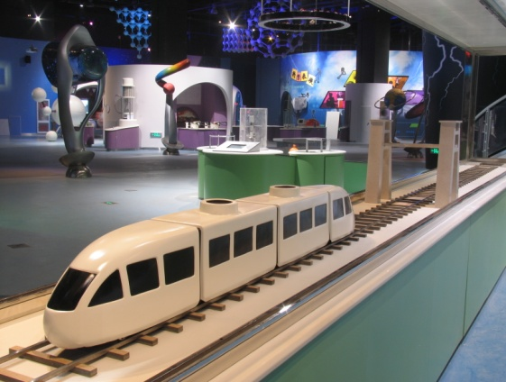 |  | 选择“快速”或“慢速”按钮，“确认”键启动火车，观察当火车在将要通过横跨火车轨道的小桥时，将两个车箱内的小球竖直向上依次抛出。被抛出的小球在越过小桥之后，仍然回到相应的车厢内。 | 惯性定律表明：一切物体在不受力的作用时，总保持静止状态或匀速直线运动状态。  为什么小球会落回原来的车厢呢？小球和小车原来以同样的速度沿轨道匀速直线运动，当小球从小车上竖直向上抛起后，小球在水平方向不受任何力的作用，由于惯性，小球在水平方向仍然保持原来的运动状态，即跟小车同样的速度运动，因此，在水平方向上，小球和小车始终以同样速度保持同步运动，小球最终落回起跳的位置。

编号 | 展品名称 | 内容描述
编号 | 展品名称 | 展品图（照片） | 互动方式 | 展品说明
 | 雅各布天梯 | 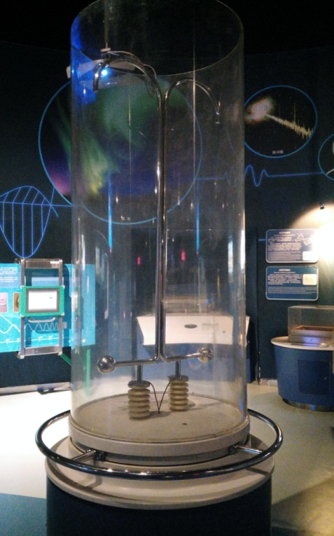 | 展品中的一对羊角形金属杆是两个电极，一个电极接地，另一个为高压电极。转动圆形把手给装置通电，观察两电极之间有没有放电现象。给高压电极通电后，当电压足够大时，就会击穿两根金属杆之间的空气层，产生电弧放电现象，伴有高温和耀眼的弧光。 | 产生电弧放电现象后，在空气和电磁力的作用下，电弧会沿金属杆上升。金属杆上端的间距越来越大，当电弧上升到一定高度时，电压将不足以维持如此长距离的电弧放电，电弧就此消失。但在同时，底部的空气层会再一次被击穿，新的电弧将会产生。美丽的电弧从下向上爬升，就像爬一架高高的梯子，于是这个现象被称为雅各布天梯。

编号 | 展品名称 | 内容描述
编号 | 展品名称 | 展品图（照片） | 互动方式 | 展品说明
 | VR剧场 | 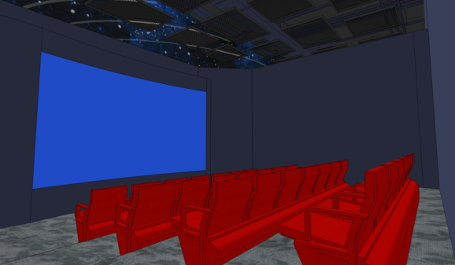 | 本展品采用工控机驱动虚拟现实头盔系统，一次互动可以28人同时参与。观众通过虚拟现实头盔进行虚拟现实体验，工作人员通过中控管理软件控制虚拟现实影片的播放，可以所有机器播放相同影片，也可不同机器播放不同影片，可以统一控制全部机器也可单独控制某一台或几台机器。 | 虚拟现实头盔，即VR头显（虚拟现实头戴式显示设备），是一种利用头戴式显示器将人对外界的视觉、听觉封闭，引导用户产生一种身在虚拟环境中的感觉。头戴式显示器是最早的虚拟现实显示器，其显示原理是将小型二维显示器所产生的影像藉由光学系统放大。具体而言，小型显示器所发射的光线经过凸状透镜使影像因折射产生类似远方效果。利用此效果将近处物体放大至远处观赏而达到所谓的“全像视觉”(Hologram)。并通过左右眼屏幕分别显示左右眼的图像，人眼获取这种带有差异的信息后在脑海中产生立体感。虚拟现实技术最早应用于军事、航天领域，目前在模拟训练、3D游戏、远程医疗和手术等领域应用广泛。

编号 | 展品名称 | 内容描述
编号 | 展品名称 | 展品图（照片） | 互动方式 | 展品说明
 | 光伏发电 | 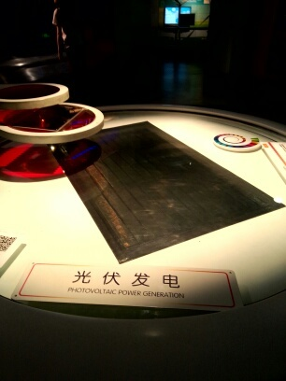 | 按动启动按钮，使照明灯发光，观察电机是否转动、LED灯是否发光。用遮光板遮住灯光，观察电机的转动以及LED灯的亮度是否会发生变化。我们会看到当灯光照射到光伏板上时，电机旋转，LED灯发光；当改变灯光照射到光伏板上的强弱时，电机旋转速度改变，LED灯亮度发生变化。 | 光伏发电技术就是将太阳能直接转化为电能存储起来的技术。常用的太阳能电池使用的就是光伏发电技术。当用导线把用电器和电池的两个电极连接起来时，就会有电流源源不断的通过用电器。  遮光片代表太阳照射到地球需要经过大气层和云层的阻挡。大气层阻挡率为10%，云层阻挡率为5%。当遮光板挡住灯光时，代表太阳光变弱，相对应光伏板输出的电能减少，电机的旋转变慢、LED灯亮度变暗。我们可以直观的看到太阳的强弱决定电力输出的大小。

编号 | 展品名称 | 内容描述
编号 | 展品名称 | 展品图（照片） | 互动方式 | 展品说明
 | 火星探测器 | 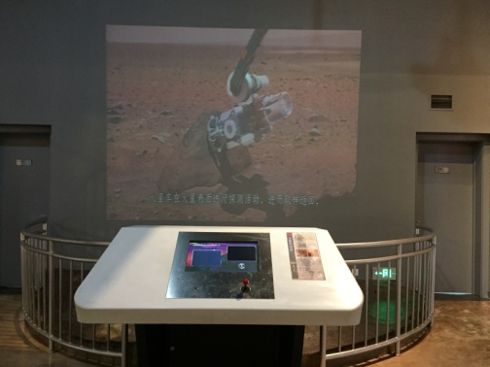 | 参与者按下“开始”按钮，操作摇杆控制火星车寻找火星石，找到火星石后（屏幕显示），点击屏幕“分析”按钮，分析了解火星石是否含有水分。无操作30秒后自动返回待机界面。 | 在火星表面上没有液态水的存在，几乎只在极冠以冰的形式存在。不过，据最新考察，发现火星表面过去存在过液态水。  火星车全称为火星漫游车，人类发射的在火星表面行驶并进行考察的一种车辆，是一个自动化的移动装置，能在着陆后在火星表面自己行走。成功发射的火星车有旅行者号、勇气号、机遇号、好奇号。  本展项借助模型和视频，采用互动操作的方式，让游客对火星和火星车进行基本理解。

编号 | 展品名称 | 内容描述
编号 | 展品名称 | 展品图（照片） | 互动方式 | 展品说明
 | 神舟与天宫 | 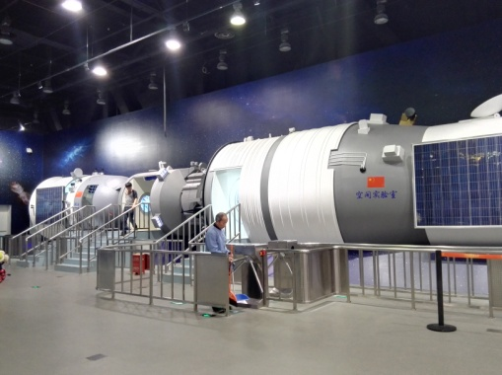  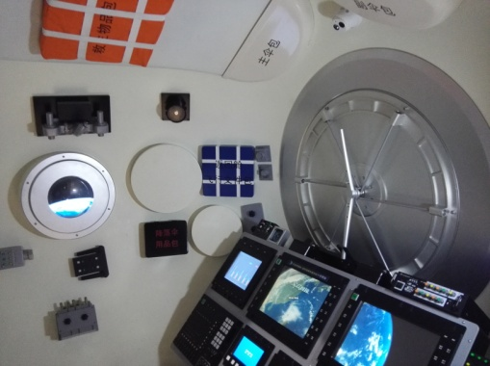 | 通过实物、仿真模型、互动展品、互动多媒体、图文板等展示方式，向观众真实再现神舟飞船和天空实验室的内部组成、交会对接过程、航天员在太空的工作、生活等场景。 | 神舟飞船是中国自行研制，具有完全自主知识产权，达到或优于国际第三代载人飞船技术的飞船。 神舟号飞船是采用三舱一段，即由返回舱、轨道舱、推进舱和附加段构成。天宫实验室是设立在太空的用于开展各类空间科学实验的实验室，由实验舱和资源舱两部分组成，实验舱可以保障航天员的太空工作和生活，前段的对接机构可与飞船实现交会对接。该展品由神舟飞船（含返回舱、轨道舱）和天宫实验室大型仿真模型（比例1:1）组成，向观众展示神舟飞船和天宫实验室的内部构造和基本功能。

编号 | 展品名称 | 内容描述
编号 | 展品名称 | 展品图（照片） | 互动方式 | 展品说明
 | 认识纳米 | 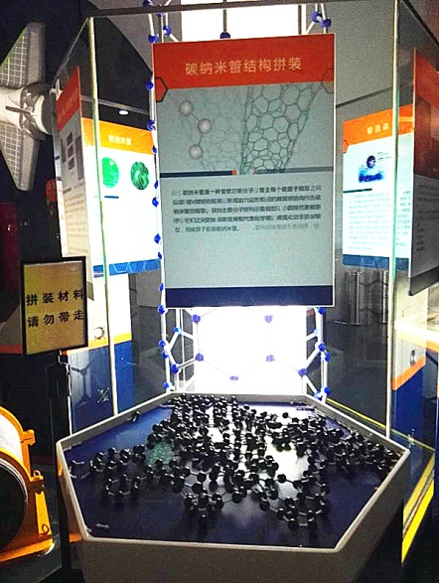 | 通过多媒体的形式介绍纳米及纳米材料的相关知识，通过互动操作方式了解纳米磁流体、纳米涂层玻璃以及碳纳米管的相关特点，并可动手拼装碳纳米管结构。 | 纳米是一个长度单位，原称毫微米，一纳米是一米的十亿分之一，相当于人类头发直径的万分之一。颗粒尺寸在1-100纳米之间的超微颗粒材料被称为纳米材料。科学家发现，纳米材料由于比表面积大、尺寸接近光波长和电子相干长度，从而显示出许多奇异的光学、热学、电学、碳学、力学以及化学等特性。比如纳米秤、纳米陶瓷、纳米磁流体、纳米涂层等。石墨烯纳米纤维，作为一种新型纳米材料，是目前发现的最薄、强度最大、导电导热性能最强的，又被称为“黑金”，是“新材料之王”。

编号 | 展品名称 | 内容描述
编号 | 展品名称 | 展品图（照片） | 互动方式 | 展品说明
 | 八大行星 | 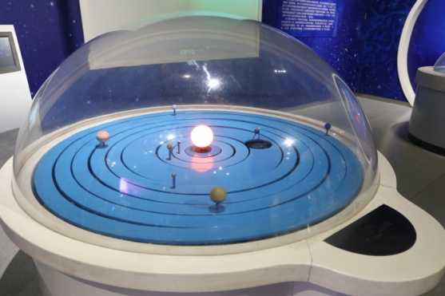 | 此展项自动展示，无需操作。 | 八大行星特指太阳系的八个行星，按照离太阳的距离从近到远，它们依次为水星、金星、地球、火星、木星、土星、天王星、海王星。八大行星自转方向多数也和公转方向一致。只有金星和天王星两个例外。金星自转方向与公转方向相反。而天王星是在轨道上横滚的。而曾经被认为是"九大行星"之一的冥王星于2006年8月24日被定义为"矮行星"。

编号 | 展品名称 | 内容描述
编号 | 展品名称 | 展品图（照片） | 互动方式 | 展品说明
 | 可再生能源-氢能 | 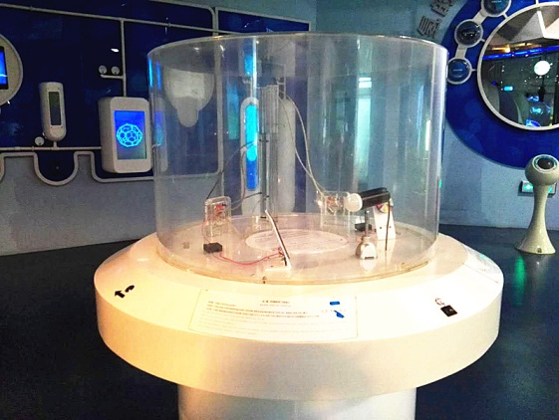 | 观众可按照指示顺序，依次按下启动按钮，观察各步的现象。当观众按下第一个按钮时，模仿太阳光的灯亮起，光线照到前方的光伏板上发电，利用电能电解水，进而制取氢气和氧气；按动第二个按钮时，氢气和氧气通过特定管道输送，净化后输送至燃料电池；按动第三个按钮时，燃料电池被启动，通过氢与氧的反应产生电能，最终驱动转盘转起。 | 氢能就是氢的化学能，一般是由氢和氧反应所释放的能量。氢能是目前备受关注的一种新型清洁高效能源。氢广泛分布于地球中，不过绝大多数以化合物形式存在，最常见的就是水及有机物。要获得能够释放氢能的单质氢，只能依靠人工制取的方法。海水可以成为氢的最大来源，而氢与氧反应后所得产物是水，不会向环境释放其它有害物质，由此形成了一个“水—氢—水”的良性循环。本展品向观众展示了“太阳能电解水制氢—氢的储存运输—燃料电池驱动转盘转动”的全过程。

编号 | 展品名称 | 内容描述
编号 | 展品名称 | 展品图（照片） | 互动方式 | 展品说明
 | 遥感图像识别 | 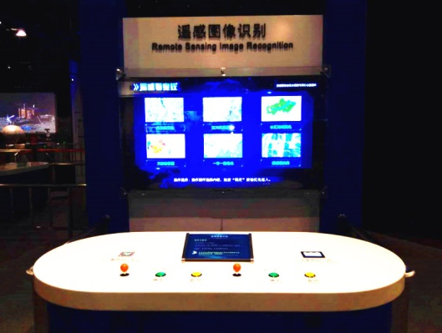 | 观众可通过按钮选择不同模式。在遥感看变迁模式下，观众选择感兴趣的内容，屏幕会播放不同类型的遥感图片，感受社会与自然变迁。在遥感图像识别PK模式下，屏幕随机显示气象、资源、环境等遥感卫星拍摄的图片，并可按钮选择相应的图片了解卫星遥感知识。 | 遥感技术，是应用各种传感仪器对远距离目标所辐射和反射的电磁波信息，进行收集、处理，并最后成像，从而对地面各种景物进行探测和识别的一种综合技术，是在航天技术和电子计算机技术基础上发展起来的。其中较为重要的应用就是航空航天遥感，可以从不同高度、大范围、快速、多谱段进行检测，获取大量信息，如应用气象检测、资源考察、地图测绘和军事侦察等。

编号 | 展品名称 | 内容描述
编号 | 展品名称 | 展品图（照片） | 互动方式 | 展品说明
 | 基因竖琴 | 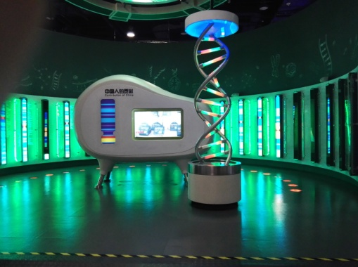 | 入口图文介绍了有关人类基因组计划内容及意义；该展项由24根大型彩色光柱构成，分别代表1号-22号、X和Y染色体。每根光柱可随着背景音乐逐步亮灭，仿若波浪起伏。当观众站立在光柱前，光柱整个点亮，灯柱两侧亮起上百行的基因列表。 | “人类基因组计划”建立的人类基因组图，就是一部有关人的“生命百科全书”，有了它，人类便能彻底了解自己。这样的基因图谱，也可以理解成“人体第二张解剖图”。它将成为疾病预测、预防、诊断、治疗及个体医学的参照，并奠定生命科学、基础医学与生物产业的基础。本展品以互动的方式向观众展示目前人类基因组计划公布的一些重要的功能基因位点，使观众了解人类基因组计划的部分研究成果及重要意义。

编号 | 展品名称 | 内容描述
编号 | 展品名称 | 展品图（照片） | 互动方式 | 展品说明
 | 遗传物质结构 | 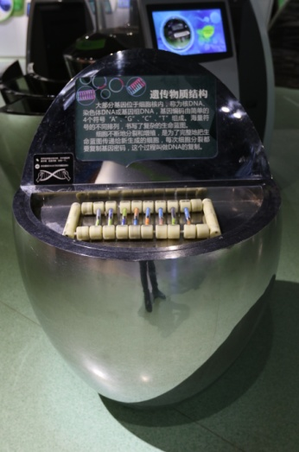  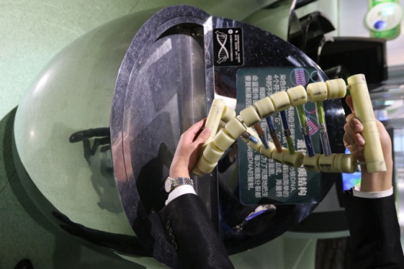 | 本展项以展板和模型两种方式展示。展板主要介绍了基因编码的基本规则和DNA及DNA复制的重要作用；实体模型展示了碱基配对的过程，同时观众也可转动DNA模型，使其呈现双螺旋结构。 | 大部分基因位于细胞核内，称为核DNA、染色体DNA或基因组DNA。基因编码由简单的四个符号  A、T、C、G四种碱基组成，A与T配对、G与C配对，他们排列成碱基序列，用来形成DNA、RNA单体以及编码遗传信息的化学结构。  细胞不断地分裂和增殖，是为了完整地把生命蓝图传递给新生成的细胞，每次细胞分裂都要复制基因密码，这个过程叫做DNA复制。

编号 | 展品名称 | 内容描述
编号 | 展品名称 | 展品图（照片） | 互动方式 | 展品说明
 | 桌面3D打印机 | 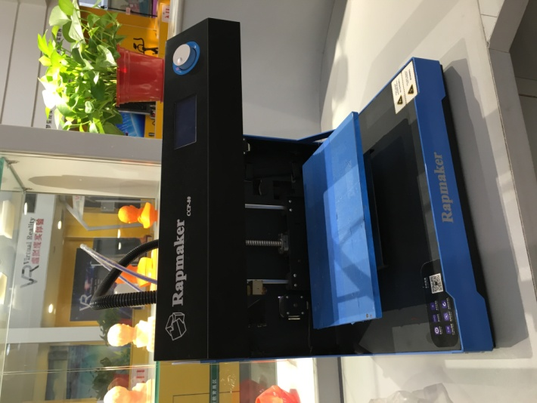 | 首先，在电脑上使用相关软件制作三维模型，之后将其保存为打印机识别的格式。然后，根据模型特点设置速度、支撑等相关参数。最后将模型导入打印机并进行打印，之后继续后续完善工作。 | Fused deposition modeling，简称FDM。作为最常见的3D打印类型，该打印采用熔融沉积成型技术，先将PLA（一种可降解塑料）材料加热熔化成液态，吐丝喷头挤出一条条细丝并排形成一个平面薄层，逐层打印堆积成型。该技术的打印精度取决于层厚和打印速度，一般在0.1mm。主要应用于家庭、学校教育中的模型制作。

编号 | 展品名称 | 内容描述
编号 | 展品名称 | 展品图（照片） | 互动方式 | 展品说明
 | 孟德尔豌豆实验 | 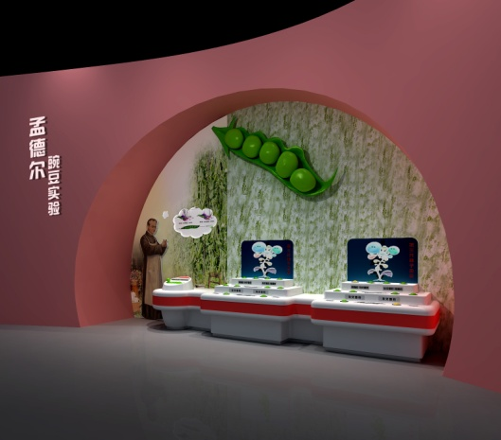 | 观众按压操作台上第一阶梯的两个（杂交授粉）不同性状的种子模型，操作台上贴有光电膜的玻璃板显现豌豆苗长高、开花、授粉的发光图案，操作台第二阶梯桌下弹出代表第二代的种子模型（4个）。同理，当观众按压第二代种子模型中任意一个（自交授粉）时，看到豌豆苗生长、开花、授精发光图案及产出的第三代种子模型（4个）。 | 孟德尔豌豆杂交实验是人类探索遗传规律进程中的一项重要实验。通过实验，孟德尔发现，生物存在显性性状和隐性性状，基因对于性状的发育赋予潜在的作用。由此，孟德尔提出颗粒性遗传因子的概念，并推论遗传因子在生物的体细胞中成对存在，体细胞形成生殖细胞时，成对的遗传因子发生分离，并分别进入不同的生殖细胞中，即遗传分离法则；而且，不同染色体上的基因在配子形成时是彼此自由、随机地被组合到子细胞中，即自由组合定律。

编号 | 展品名称 | 内容描述
编号 | 展品名称 | 展品图（照片） | 互动方式 | 展品说明
 | 月球行走 | 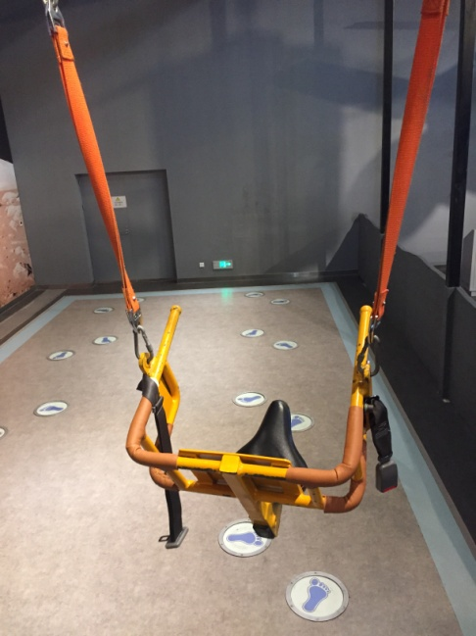 | 根据自身体重的不同，选择与体重相匹配的蹦极绳。系好安全带后，抓好扶手，从斜坡借力跳下。踩踏地面的脚印路线，使地灯亮起。 | 月球质量是地球的八十分之一，重力只有地球的六分之一。航天员们穿着舱外航天服，走出登月舱，在月球上行走，总是蹦跳着前进，本展项利用蹦极绳的方式，抵消掉参与者5/6的重力，从而体验在月球上身轻如燕的感觉。

编号 | 展品名称 | 内容描述
编号 | 展品名称 | 展品图（照片） | 互动方式 | 展品说明
 | 核聚变  核裂变 | 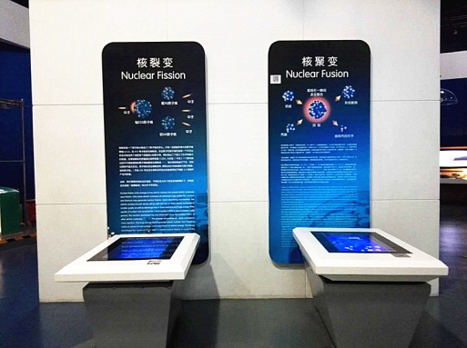  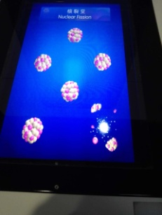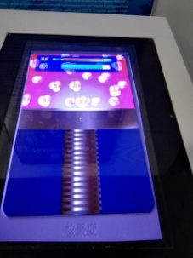 | 共有两个操作界面，分别演示核裂变与核聚变过程。  核裂变：通过滚动操作球，控制面板上的中子球不定方向的滚动，当撞击到屏幕上模拟的原子核时，屏幕就开始显示裂变反应。  核聚变：代表氘，氚的小球在屏幕上零零散散移动着，当推动上方的横向推杆时，模拟挤压氘氚，屏幕上显示“温度”和“压力”进度，当推到一定程度时，就能看到屏幕上发生的聚变反应。 | 核裂变是一个原子核分裂成几个原子核的变化，只有一些质量非常大的原子核才能发生核裂变，如铀、钍等。原子核在发生核裂变时，释放出巨大的能量称为原子核能，俗称原子能。1克铀235完全发生核裂变后放出的能量相当于燃烧2.5吨煤所产生的能量。核聚变是指由质量小的原子，主要是指氘或氚，在一定条件下（如超高温和高压），发生原子核互相聚合作用，生成新的质量更重的原子核，并释放巨大能量的一种核反应形式。核裂变，如原子弹爆炸，目前的核电站多是利用核裂变而发电；核聚变，如太阳发光发热的能量来源等。
编号 | 展品名称 | 内容描述
编号 | 展品名称 | 展品图（照片） | 互动方式 | 展品说明
 | PM2.5 | 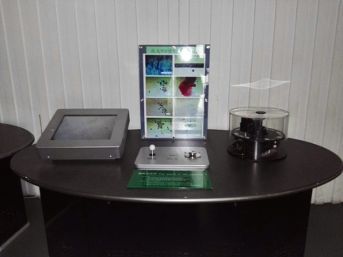  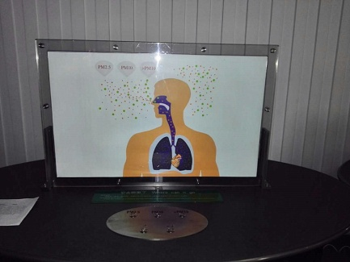  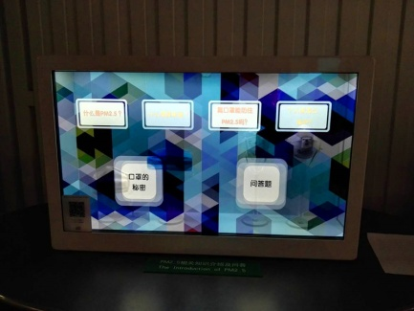 | “颗粒的世界”：按动按钮切换样本，可以观察PM2.5、PM10、水稻花粉等样本的图像，对PM2.5有直观感受；“它去哪里了”通过视频方式，直观展示PM2.5和PM10通过鼻腔进入人体的过程，再现PM2.5直接进入肺部并附着在肺部的过程；“口罩的秘密”设置互动触摸屏，通过选择棉纱、医用普通和N95口罩，来了解不同口罩组织可吸入颗粒物的效果，并可了解有关PM2.5的相关信息。 | 由“颗粒的世界”“它去哪里了”“口罩的秘密”三件展品组成，重点介绍PM2.5特点、危害和预防。通常把空气中小于2.5微米的颗粒物叫做可入肺颗粒物，它们可以通过鼻腔气管直接进入到我们的肺部，这对人体会有较大危害。人类可以选择不同类型的口罩来阻止可吸入颗粒物进入我们的身体，减少对人体的危害。并且，在生活中，应该倡导清洁、低碳的生产和生活方式，减少对环境的污染和破坏。

编号 | 展品名称 | 内容描述
编号 | 展品名称 | 展品图（照片） | 互动方式 | 展品说明
 | 三维滚环 | 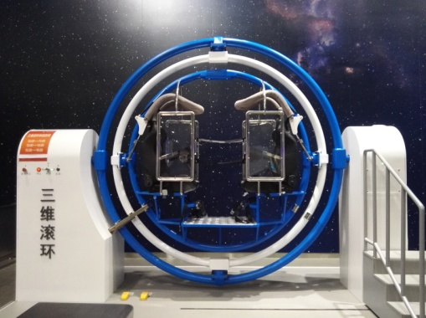 | 两名观众同时坐上座椅并固定好安全保护装置，启动电机，观众随着三维滚环做多自由度旋转。旋转分为慢速、中速和快速三档，可应观众要求选择不同的转速。 | 航天员作为在空间从事航天活动的特殊职业人群，他们要在特殊环境下，在航天器舱内外完成飞行监视、操作、控制、通信、维修及科学研究等特殊工作任务。因此，航天员必须经过严格的训练，具备优良的生理、心理素质和能力，并具有各种专业知识和技能。本展品以载人航天体能训练器材为原型，模拟飞船在太空发生故障导致失控时，航天员在飞船出现二自由度或三自由度旋转时的适应能力，训练航天员的自我平衡能力和旋转环境下的操作能力。

编号 | 展品名称 | 内容描述
编号 | 展品名称 | 展品图（照片） | 互动方式 | 展品说明
 | 陨石坑 | 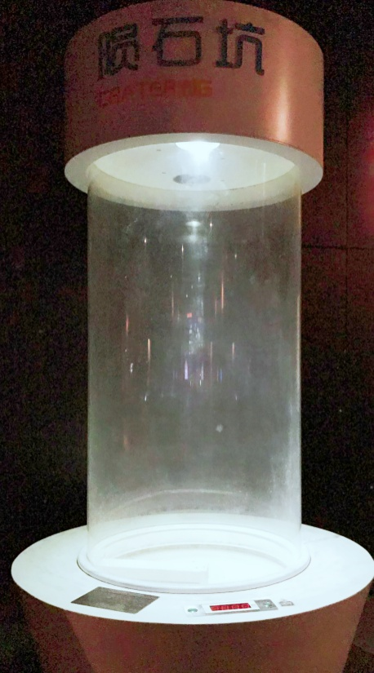 | 按下“发射”按钮，观察发射管弹出钢球，在模拟月球地表的沙盘上形成陨石坑，待倒计时变成零之后，再次按下“发射”按钮，制造陨石坑。按下“转动”按钮，将陨石坑推平。 | 陨石坑是行星、卫星小行星或其他天体表面通过陨石撞击而形成环形的凹坑，是太阳系固态行星和卫星的主要地质特征。地球拥有大气层和活跃的内部活动，因此较于月球的陨石坑数量要少。根据陨石坑的数量和形状，科学家可以了解该天体的历史。

编号 | 展品名称 | 内容描述
编号 | 展品名称 | 展品图（照片） | 互动方式 | 展品说明
 | 细胞工厂 | 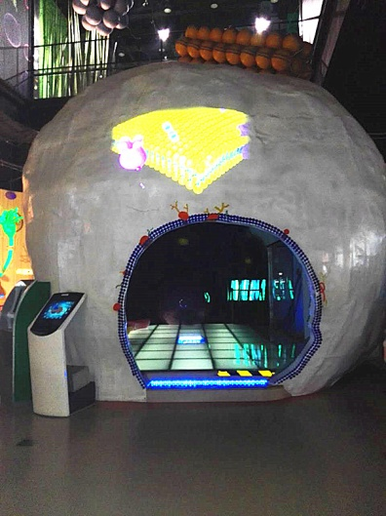  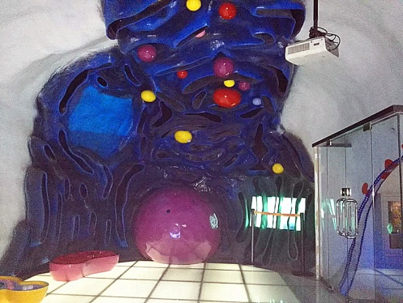 | 通过一个放大的立体动物细胞模型，为观众直观地展示细胞的形状、各个组成部分。同时通过多媒体演示，让观众了解细胞各个组成部分的具体功能和作用。 | 细胞是生物体基本的结构和功能单位。已知除病毒之外的所有生物均由细胞组成，但病毒生命活动也必须在细胞中才能体现。细胞可分为两类：原核细胞和真核细胞。细胞的基本结构包括细胞膜、细胞核、内质网、核糖体、线粒体、溶酶体和细胞骨架等部分。而且，细胞各结构的功能各不相同，其中细胞核含有控制细胞生命活动的最主要的遗传物质，是细胞中的信息中心和最重要的细胞器。

编号 | 展品名称 | 内容描述
编号 | 展品名称 | 展品图（照片） | 互动方式 | 展品说明
 | 窥视无穷 | 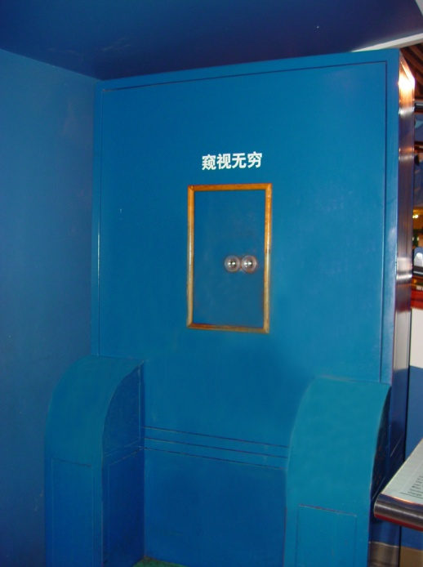 | 双眼贴近观察区域，可看到内部物品无限延伸的效果。 | 这是一件有关光的反射定律的展品。它包括一个由两块平面反射镜组成的反射成像光学系统，前面是一块半透半反镜（既能实现两个平面镜之间的多次反射，又能让我们看到反射的结果），后面是一块全反镜。两块镜子平行放置，具有多次反射成像的特点。如果改变前一面镜子的位置，其反射的影像的深度也会发生变化，无限延伸的效果也会变化。

编号 | 展品名称 | 内容描述
编号 | 展品名称 | 展品图（照片） | 互动方式 | 展品说明
 | 龙卷风 | 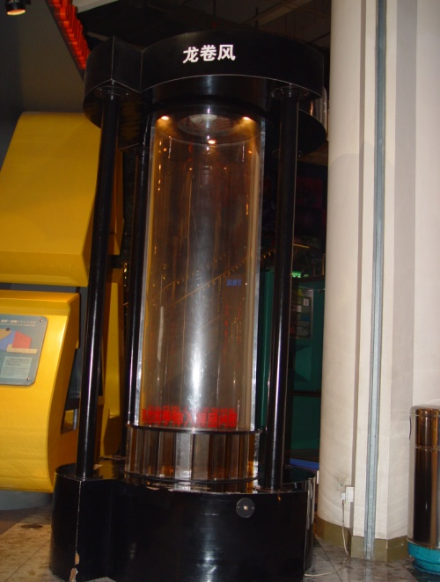 | 该展项主要由下部台面上的切向进风口和顶部的一排气扇组成，且切向进风口沿着有机玻璃圆柱呈圆周分布。点击“开始”按钮，顶部排气扇开始转动，并逐步将空气抽成柱状，下部的切向进风又使空气形成空气涡漩，类似自然界的龙卷风旋涡。 | 龙卷风又称“龙卷”，其外型像一个上大下小漏斗状的云柱，一般与强对流云相伴；其水平尺度很小，在地面上只有几米到几百米的直径，在空中2-3千米高处，依据雷达探测，大多直径在1公里左右。其瞬间速度可达100-200米/秒，比12级台风的速度还大3-6倍。它的破坏力很大。龙卷风的成因很复杂，大多是由于干燥寒冷的原地气团与潮湿的海洋热带气团相遇产生的，多产生于高温高湿地区。由于发生时间短、空间尺度小、移动速度快生成和发展具有很大的随机性，因此定时、定点的龙卷风预报是世界性的难题。

编号 | 展品名称 | 内容描述
编号 | 展品名称 | 展品图（照片） | 互动方式 | 展品说明
 | 魔方机器人 | 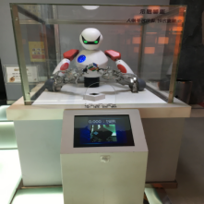 | 主要分为四个步骤：  （1）观众接受魔方机器人的邀请，打乱魔方，将魔方正形，放回魔方仓。（2）在触摸屏上点击解魔方按钮，机器人机器人抓取魔方，开始解魔方。（3）机器人语音提示解魔方的进程，譬如:识别魔方状态和开始解魔方等。（4）解魔方完成，机器人语音提示并显示时间。 | 魔方机器人是一台可以将观众随意打乱的魔方迅速还原的机器人。它可以自主用手臂从魔方仓中抓取被观众打乱的魔方，然后通过头部的摄像头依次拍摄魔方每个面的图片,使用图像识别算法得到整个魔方的状态，再通过解魔方算法得到解魔方的具体步骤，最后控制机械臂来执行每一步的解法，最终像人类一样将整个魔方还原。

